С 08.03. по 10.03.19г.
ДЛЯ ВАС:

- размещение в уютных номерах
- вкусное и здоровое питание
- бассейн, сауна
- теннис, бильярд
- развлекательная программа
- блинчики, пирожки и многое другое
на природе, а также сжигание Масленицы

Стоимость 1 дня на взрослого — 2000 руб.
Стоимость 1 дня для ребенка — 1400 руб.

В стоимость включено: проживание в 2-х местных номерах, 5-и разовое питание, бассейн, сауна (1 сеанс - 1час 45 мин.), культурно-развлекательная программа.
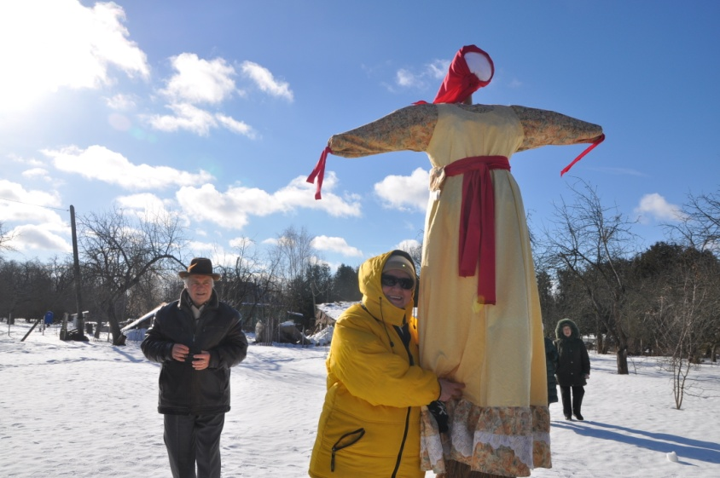

В эту неделю каждый считает своим долгом погулять и наесться на 40 дней вперед.
Ибо не зря же в народе говорили: «Хоть себя заложи, а Масленицу
проведи»!

ДОРОГИЕ ДРУЗЬЯ!
Приглашаем Вас 10.03.2019г.
с 10-30 до 12-30 в парк санатория для празднования Масленицы
с блинами и песнями!!!

Для Вас:
- блинчики — 30 руб.
- икра красная — 90 руб.
- форель с/с — 70 руб.
- молоко сгущеное — 10 руб.
- джем фруктовый — 10 руб.
- сметана — 20 руб.

Горячие напитки:
- чай с сахаром — 15 руб.
- чай с лимоном и сахаром — 20 руб.
- кофе черный с сахаром — 20 руб.
- кофе с молоком и сахаром — 30 руб.
